Profesora: Carolina Cisternas
Curso: 4° Básico

PRUEBA FORMATIVA 2 MATEMATICAS
NOMBRE :_________________________________FECHA: __________
Puntaje total: 21 puntos Puntaje obtenido: ____________
La siguiente actividad tiene como finalidad monitorear tu proceso de aprendizaje, es decir verificar lo que has aprendido en estas semanas. Recuerda que los contenidos trabajados son:- Usar estrategia MORA
-Representar números con billetes
-Leer y escribir números
-Componer y descomponer en UM, C, D, U
Esta evaluación deberá ser entregada como plazo máximo el 5 DE JUNIO a través de la plataforma Alexia (classroom) o enviándola al correo tiacarotareas@gmail.com

*Sólo podrás revisar tus guías o apuntes, antes de contestar la evaluación.
La señora Cecilia tiene en su billetera $2 520. ¿Cuál de estas opciones representa la cantidad de dinero que tiene en su billetera?
1

A) B)
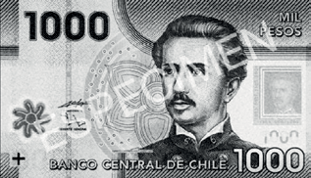

- D)

En una colecta se reunió la siguiente cantidad de billetes y monedas:
2

3 billetes de | $ 1 000
4 monedas de | $ 100
10 monedas de | $ 10

¿Cuánto dinero se reunió en la colecta?
A) $ 1 110
B) $ 3 410
C) $ 3 500
D) $ 3 510

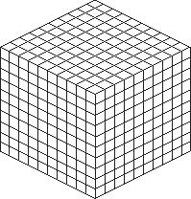
¿Qué número está representado con los bloques?
3
  - Ciento treinta y seis
  - Mil treinta y seis
  - Mil trescientos seis
  - Mil trescientos sesenta

A Fernando le regalaron 15 monedas de $100 para su cumpleaños. ¿Cuánto dinero le regalaron?
4
A) $ 15 000
B) $ 1 500
C) $ 150
D) $ 15

En una tienda de mascotas están a la venta estas miniaturas de animales:
5

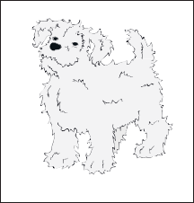
$ 7 210 $ 7 120 $ 7 090 $ 7 190

¿Cuál es la mascota más cara?
- El pez.
- El perro.
- El pájaro.
- El conejo.

Marca la alternativa que representa el valor del dígito 4 en 5 405:
6
A)

B)

C)

D)

Daniela ahorró dinero para sus vacaciones y escribió la cantidad de la siguiente manera:
7
4 D + 3 U + 5 UM
¿Cuánto dinero tiene?

A) 435
B) 543
C) 5 043
D) 5 430

¿Cuál de las siguientes descomposiciones corresponde al número
8
3 205?

A) 3 + 205
B) 3 000 + 20 + 5
C) 3 + 20 + 5
D) 3 000 + 200 + 5

¿Cuál de los siguientes números tiene el dígito 3 en el lugar de las centenas?
9

A) 2 453
B) 4 387
C) 9 831
D) 3 896

Si le agregas 7 centenas y 5 unidades a 3 unidades de mil, el número que se forma es:
10

A) 8 070
B) 8 700
C) 3 705
D) 3 750

Observa la recta numérica:
11

9 430
9 480
9 530

¿Qué número se ubica en la posición de ?

A) 9 580
B) 9 531
C) 9 535
D) 9 600

Clemente hizo una torre con 14 monedas de $10
12
¿Cuánto dinero hay en la torre de monedas?

A) $ 50
B) $ 70
C) $ 140
D) $ 1 400
¿Cómo se lee el número 9 180?
13

- Nueve uno ocho cero.
- Nueve ciento ochenta.
- Novecientos dieciocho.
- Nueve mil ciento ochenta.

¿En cuál de los siguientes números el 8 tiene el valor de 800?
14

A) 1 468
B) 3 809
C) 2 587
D) 8 634

Señala cuál es el resultado de:
15

234 + 126 + 48

A) 398
B) 408
C) 396
D) 308

Juan compró 193 kg de cemento y 207 kg de pasta muro. ¿Cuántos kg de materiales compró aproximadamente?
16

- 200 kg
- 300 kg
- 400 kg
- 350 kg

Felipe compró un sacapuntas que le costó $350 y una caja de lápices que le costó $200 más que el sacapuntas.
17
¿Cuánto le costó la caja de lápices?

A) $550
B) $500
C) $450
D) $600

Juan ganó 25 puntos menos que Pedro. Si Pedro ganó 326 puntos, ¿cuántos puntos ganó Juan?
18

A) 351
B) 301
C) 350
D) 300

Matías tiene estas monedas en su alcancía:
19

¿Cuánto dinero tiene Matías?
A) 560
B) 650
C) 660
D) 760

¿A qué número corresponde la siguiente representación?
20

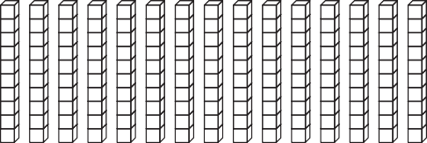
A) 558
B) 452
C) 568
D) 468

¿Cómo se escribe el número ochocientos sesenta?
21

A) 860
B) 608
C) 870
D) 806

